**BRUNO ALÍPIO BARBOSA**

**DOUGLAS KARPINSKI**

**JORGE LUÍS BARBOSA DA SILVA**

**LUCAS DE ALMEIDA TARAIA**

**SISTEMA DE RELACIONAMENTO UNIVERSITÁRIO**

Trabalho apresentado à matéria Engenharia de Software II, para o curso Ciência da Computação, da Universidade de Franca.

Professor: Heitor Cunha

**FRANCA**

**2016**

1. **ESPECIFICAÇÃO DO SISTEMA**

O sistema desenvolvido pelo grupo se trata de uma rede social que será utilizada por alunos da universidade. Verificando as necessidades dos alunos, partimos para o desenvolvimento de plataformas virtuais que serão utilizadas no meio universitário.

O aluno terá um usuário único e uma senha única para poder ter acesso à rede.

Assim que o aluno acessar com seu usuário e senha o sistema, a rede disponibilizará uma plataforma de *chat* e fórum para que seja trocado informações, conteúdo e conhecimento com outros alunos ingressados à rede, seja aluno de mesmo curso, quanto aluno de curso diferente.

Para que a rede se torne mais atrativa e de bem para o aluno, será disponibilizado um meio para que o aluno preencha seu perfil de acordo com o que o sistema solicita. Após o aluno preencher todos os campos solicitados de perfil, o mesmo terá seu perfil 100% preenchido e isto será de grande importância para que o aluno seja mais visto por empresas que buscarão alunos na rede à trabalho. Alguns campos solicitados para preencher no perfil: curso, experiência profissional, eventos, congressos e etc.

Para o aluno ingressante na universidade, a rede disponibilizará um mapa de todo o campus universitário, assim facilitará localizar: salas de aula, biblioteca, central de atendimento, restaurante, e etc.

1. **LISTA DOS REQUISITOS FUNCIONAIS E NÃO FUNCIONAIS**

Os requisitos funcionais de um sistema, são suas funcionalidades que devem ser definidas no projeto de criação. Os requisitos não-funcionais do sistema se refere ao uso do mesmo, como ele irá se comportar, se tratando de desempenho, confiabilidade, segurança, entre outros, que quem desenvolve o Sistema acaba por definindo.

Para este projeto, segue os documentos para estes requisitos:

|  |  |
| --- | --- |
| **Sistema de Relacionamento Universitário** | |
| ***Requisitos Funcionais*** | |
| **Nome:** Acessar o Sistema (RF1) | **Evidente/Oculto:** **( E )** |
| **Descrição:** O sistema deve permitir que o Usuário tenha acesso (*username* e senha) ao Sistema para efetuar qualquer operação dentro da rede. | |
| **Nome:** Estar logado no Sistema (RF2) | **Evidente/Oculto:** **( E )** |
| **Descrição:** Usuário deve estar logado no sistema. | |

|  |  |
| --- | --- |
| **Sistema de Relacionamento Universitário** | |
| ***Requisitos Não Funcionais*** | |
| **Nome:** Controle de Acesso (NF1) | **Desejável/Permanente: ( P )** |
| **Descrição:** A função será acessada com o tipo de usuário. | |
| **Nome:** Requisitos de Hardware (NF2) | **Desejável/Permanente:** **( P )** |
| **Descrição:** O sistema exige requisitos mínimos para funcionar corretamente. | |
| **Nome:** Nível de Segurança (NF3) | **Desejável/Permanente:** **( P )** |
| **Descrição:** As senhas de acesso ao sistema devem conter uma quantidade mínima de carácter. | |

1. **DEFINIÇÃO DAS REGRAS DE NEGÓCIOS**

As regras de negócio a serem colocadas no sistema, seriam as políticas e/ou normas para que o sistema não seja burlado e cumpridas conforme estipulado.

Principais regras:

1. O usuário pode criar somente uma conta utilizando o mesmo endereço de e-mail e mesmo RGM;

2. O usuário só será cadastrado na rede se seu e-mail, sua senha e seu RGM for validado;

3. Se o usuário não validar o e-mail automático enviado em até 30 minutos, seu cadastro será encerrado/cancelado automaticamente;

4. A rede aceitará somente alunos matriculados à universidade;

5. O usuário que quiser ingressar à rede, terá que possuir o código da matrícula e um e-mail válido;

6. Usuário deve escolher o tipo de evento;

7. Limite de Upload de arquivo;

8. Limite de caracteres;

9. preencher campos obrigatórios;

10. Usuário possui opção de filtragem;

11. Usuário conversa apenas com um usuário.

1. **LISTA DE CASOS DE USO**

Os “Casos de Uso” de um sistema, demonstram funcionalidades, objetivos do Sistema, as possíveis interações que ele terá com quem está utilizando ou até mesmo com um outro sistema. São colocados para demonstrar como o Sistema de comportará quando pronto.

Segue a lista de Casos de Uso para o Sistema a ser desenvolvido:

1. Adicionar Evento

2. Adicionar Publicação

3. Buscar Usuário

4. Editar Perfil

5. Efetuar Cadastro

6. Buscar Publicação

7. Exibir Notificação

8. Exibir Lista Bloqueado

9. Pesquisar Local

1. **CASOS DE USO NO MODO EXPANDIDO**

**Caso de Uso: Pesquisar Local**

Sumário: O usuário deseja pesquisar locais na universidade

Ator Principal: Usuário

Ator Secundário: Não há

Precondições: O local que o usuário procurar deverá existir.

Fluxo Principal:

1. Usuário acessa o site.

2. Usuário acessa com seu *login* e senha.

3. Usuário acessa o *link* “mapas”.

4. Sistema retorna o mapa completo da universidade.

5. Usuário digita o nome do local.

6. Sistema retorna informando o local digitado.

7. O Caso de Uso é encerrado.

Fluxo Alternativo: (2) Usuário não está cadastrado.

2.1 Executar o Caso de Uso “Efetuar Cadastro”.

2.2 O Caso de Uso é encerrado.

Fluxo Alternativo: (6) Site não retorna informando sobre o local.

6.1 Sistema retorna que local não existe.

5.2 Retornar ao passo 5.

5. 3 O Caso de Uso é encerrado.

Pós-condições: Local encontrado com sucesso.

**Caso de Uso: Adicionar Publicação**

Sumário: O usuário deseja publicar um item.

Ator Principal: Usuário

Ator Secundário: Não há

Precondições: O aluno deverá ter cadastro no site.

Fluxo Principal:

1. Usuário acessa o site.

2. Usuário acessa com seu *login* e senha.

3. Usuário acessa o *link* “Linha do Tempo”.

4. Sistema retorna todas as publicações.

5. Sistema retorna opção para publicar um item.

6. Sistema retorna opção para escolher o tipo de publicação.

7. Usuário digita o que será publicado.

8. O Caso de Uso é encerrado.

Fluxo Alternativo: (2) Usuário não está cadastrado.

2.1 Executar o Caso de Uso “Efetuar Cadastro”.

2.2 O Caso de Uso é encerrado.

Pós-condições: O item é publicado com sucesso pelo usuário.

**Caso de Uso: Editar Perfil**

Sumário: O usuário deseja alterar o perfil.

Ator Principal: Usuário

Ator Secundário: Não há

Precondições: O aluno deverá ter cadastro no site.

Fluxo Principal:

1. Usuário acessa o site.

2. Usuário acessa com seu *login* e senha.

3. Usuário acessa o *link* “Editar Perfil”.

4. Sistema retorna formulários para preencher o perfil.

5. Usuário preenche os formulários conforme solicitado.

6. O Caso de Uso é encerrado.

Fluxo Alternativo: (2) Usuário não está cadastrado.

2.1 Executar o Caso de Uso “Efetuar Cadastro”.

2.2 O Caso de Uso é encerrado.

Pós-condições: O perfil foi editado com sucesso pelo usuário.

1. **DIAGRAMA DE CASO DE USO**

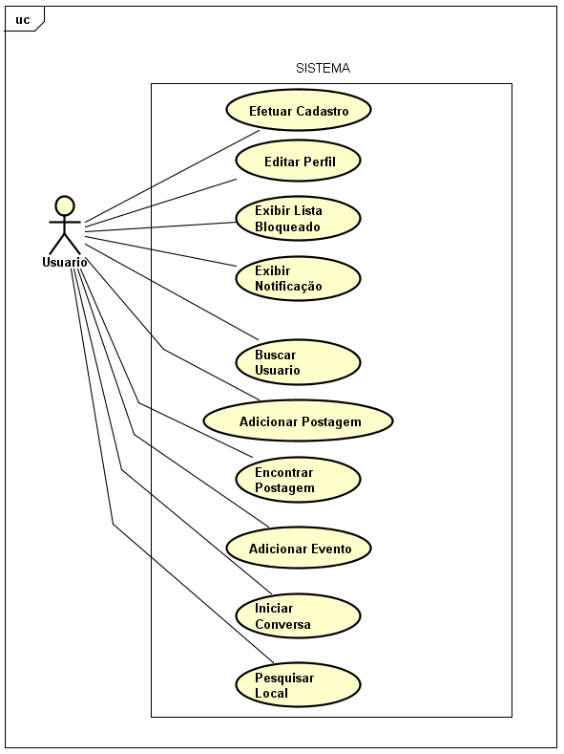

1. **TABELA DE REFERÊNCIAS CRUZADAS**

|  |  |  |  |  |
| --- | --- | --- | --- | --- |
| CASO DE USO | Ator | Classe | RF | RN |
| UC1 | Usuário | Evento  Usuario | RF2 | RN6 |
| UC2 | Usuário | Publicacao Usuario | RF2 | RN7 RN8 |
| UC3 | Usuário | Usuario | RF2 | - |
| UC4 | Usuário | Usuario Curso Aluno  Perfil | RF2 | RN7 |
| UC5 | Usuário | Usuario | RF1, RF2 | RN1 RN2 RN3 RN4 RN5 RN9 |
| UC6 | Usuário | Publicacao Usuario | RF2 | RN10 |
| UC7 | Usuário | Usuario Notificacao | RF2 | - |
| UC8 | Usuário | Usuario | RF2 | - |
| UC9 | Usuário | Mapa | RF2 | - |